Оценка + пример.
1. На рисунках плоскость разбита на клетки в форме а) правильных треугольников б) квадратов в) правильных шестиугольников. Соседними считаются клетки, у которых есть общая сторона. Каждую клетку красят одним цветом, при этом любые две соседние должны быть покрашены в разные цвета. Какое наименьшее количество цветов потребуется для такой раскраски?
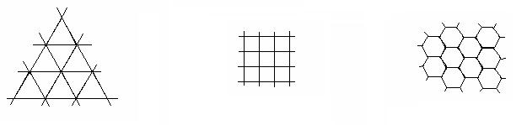
2. Какое наибольшее количество ладей можно поставить на шахматную доску так, чтобы они не били друг друга?
3. Какое наименьшее количество клеток на шахматной доске надо отметить, чтобы в любом квадратике 2x2 нашлась хотя бы одна отмеченная клетка?
4. В верхнем ящике шкафа лежат 5 одинаковых белых перчаток на правую руку и 10 одинаковых белых перчаток на левую руку. В нижнем ящике шкафа лежат 10 одинаковых черных перчаток на правую руку и 15 одинаковых черных перчаток на левую руку. Содержимое ящиков перемешали и положили в пакет. Какое наименьшее количество перчаток нужно вытащить из пакета наугад (не заглядывая в пакет), чтобы среди них оказалась полноценная пара одноцветных перчаток?
5. Поле для игры в "морской бой" имеет форму квадрата 8x8. На нем стоит один корабль, имеющий форму прямоугольника 1x4. Какое наименьшее количество выстрелов надо сделать, чтобы ранить корабль?
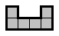
6. Разместите в квадрате 10×10 как можно больше фигур-скобок, изображённых на рисунке.
Дополнительные задачи
7. В гости пришло 10 гостей и каждый оставил в коридоре пару калош. Все пары калош имеют разные размеры. Гости начали расходиться по одному, одевая любую пару калош, в которые они могли влезть (т.е. каждый гость мог надеть пару калош, не меньшую, чем его собственные). В какой-то момент обнаружилось, что ни один из оставшихся гостей не может найти себе пару калош, чтобы уйти. Какое максимальное число гостей могло остаться?
8. На совместной конференции лжецов и правдолюбов в президиум было избрано 32 человека. Их рассадили в 4 ряда по 8 человек. В перерыве каждый из них заявил: "Среди моих соседей есть представители обоих партий". Какое наименьшее количество лжецов могло участвовать в конференции? (два участника являются соседями, если один из них сидит слева, справа, спереди или сзади от другого)
9. Каково наибольшее возможное число вершин многоугольника, все стороны которого лежат на 6 прямых?
10. На контурной карте несколько государств изображены в виде прямоугольников. Вася хочет раскрасить карту в несколько цветов так, чтобы любые два государства, имеющие общий кусок границы, были разных цветов. При каком наименьшем количестве государств для такой раскраски не хватит трех цветов?

Ответ. Наибольшее число скобок — 16. Решение. 17 скобок разместить нельзя, так как они «занимают» 102 клетки.
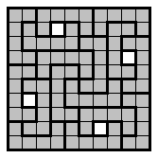
Ответ: при шести.
На рис. 5 – пример карты, на которой изображено шесть государств, и которую нельзя раскрасить тремя цветами, соблюдая условие задачи.
Докажем, что меньшим количеством государств обойтись нельзя. Очевидно, что трех красок хватит для раскраски, если каждое государство граничит не более, чем с двумя другими. Поэтому, если государств – четыре, то найдутся два, не граничащие друг с другом (так как каждое из них изображается на карте прямоугольником). Тогда, эти государства окрасим в один цвет, а два оставшихся – во второй и третий цвета.
Пусть государств – пять. Если существует государство, граничащее менее, чем с тремя другими, то его можно раскрасить независимо от остальной части карты, не используя нового цвета. Каждое из государств не может граничить ровно с тремя другими, так как количество границ в этом случае: – не целое число. Следовательно, существует государство, граничащее с четырьмя остальными, которые, в этом случае, должны, учитывая их форму, располагаться вокруг него. Их мы сможем покрасить в два цвета, чередуя цвета, оставив третий цвет для «центра».

